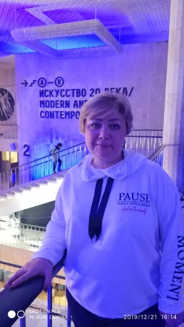 | Воронова Ольга Николаевна  Дата рождения: 27 августа 1966 г.  Телефон: 8(926)2799713  E-mail: v-olechka@yandex.ru  Место жительства: г. Москва, метро Улица академика Янгеля  Семейное положение: замужем  Образование: высшее, Рязанский педагогический институт (год окончания 1989),  Факультет: русский язык и литература  Специальность: учитель русского языка и литературы
Опыт работы: (1984-2012 гг., 28 лет) учитель русского языка и литературы, учитель начальных классов
Место работы: (последнее место работы) ОЧУ школа «Газпром», 1999-2012 г в должности учителя начальных классов
Обязанности:
-организация учебного процесса в соответствии с ФГОС начального общего образования;
-организация творческих и интеллектуальных соревнований;
-организация проектно-исследовательской деятельности на базе образовательного учреждения;
-содействие по достижению учащимися высоких результатов освоения образовательной программы начального общего образования;
-взаимодействие с родителями учащихся по вопросам образовательного процесса.
Ключевые навыки:
-использование современных методик преподавания;
-ведение учебной документации;
-индивидуальный подход к учащимся и стремление к развитию интеллектуальных способностей учащихся;
-знание методов организации дисциплины в классе;
-навыки организации познавательных внеурочных семинаров;
-проведение исследовательской деятельности.
Награды:
- Почетный работник общего образования РФ;
- Ветеран труда;
- Почетная грамота Министерства образования и науки РФ победителя конкурса лучших учителей РФ;
- Диплом победителя конкурса "Урок года- 2006 ";
- Диплом участника окружного конкурса "Учитель года 2007";
- Благодарственное письмо Министерства образования и науки РФ за активное участие в работе сетевого педсообщества сайта "Педагогическая планета";
Достижения:
- за время работы учащиеся под моим руководством занимали первые места в районных, городском и Всероссийских конкурсах;
- печатные работы в журнале «Современный урок»;
Курсы и тренинги:
19.12.2019 Свидетельство о прохождении тренинга для педагогов "Метапредметные умения (начальное образование)" . Экспертный уровень.
26.12.2019-05.02.2020 Курсы повышения квалификации по теме «Продуктивность учебной деятельности школьников общеобразовательного учреждения в рамках реализации ФГОС НОО»

Личные качества:
- ответственность,
- организованность,
- любовь к детям,
- внимательность,
- доброжелательность,
- аккуратность,
- коммуникабельность,
- творческий подход к работе
Дополнительная информация:
-увлекаюсь рукоделием;
-водительское удостоверение категории «В» (опыт вождения –15 года);
-уверенный пользователь ПК: MS Office (Word, Power Point).
Вредные привычки: отсутствуют.

